План-конспект
дистанционного занятия
по вольной борьбе
педагога дополнительного образования
Безнос Екатерина Ивановна

Объединение: «Вольная борьба»
Программа «Вольная борьба»
Группа № 01-66, 01-67
Дата проведения: 26.12.2022 г.
Время проведения: 16.50-18.20; 18.30-20.00
Тема занятия: ОФП. Бег на короткие дистанции.
Цель занятия: Умение овладеть техническими действиями.

ПОДГОТОВИТЕЛЬНАЯ ЧАСТЬ
Переходи по ссылке: https://www.youtube.com/watch?v=CDfFtRUMGAk
ОСНОВНАЯ ЧАСТЬ
1. Техника и тактика в борьбе.
Переходим по ссылке для выполнения заданий:
https://yandex.ru/video/preview/341648037613503651
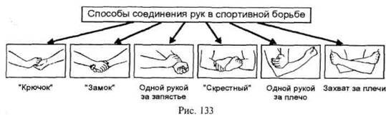
2. Общая физическая подготовка
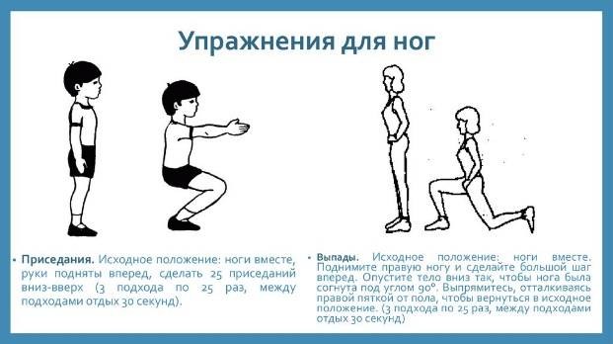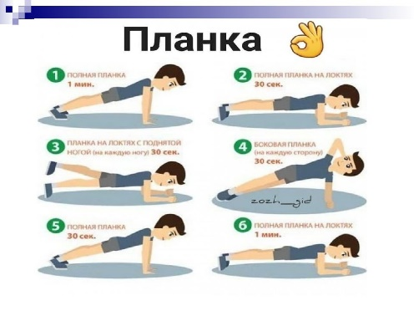
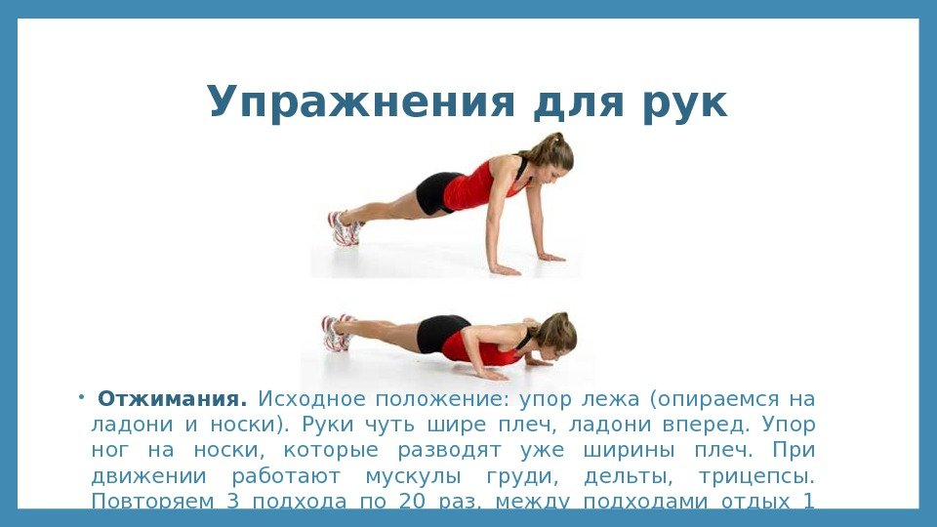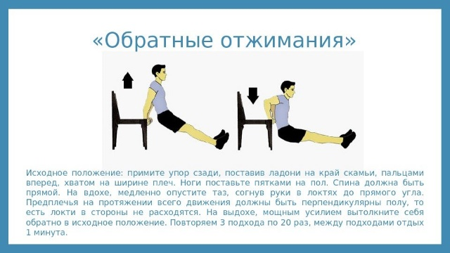
ЗАКЛЮЧИТЕЛЬНАЯ ЧАСТЬ
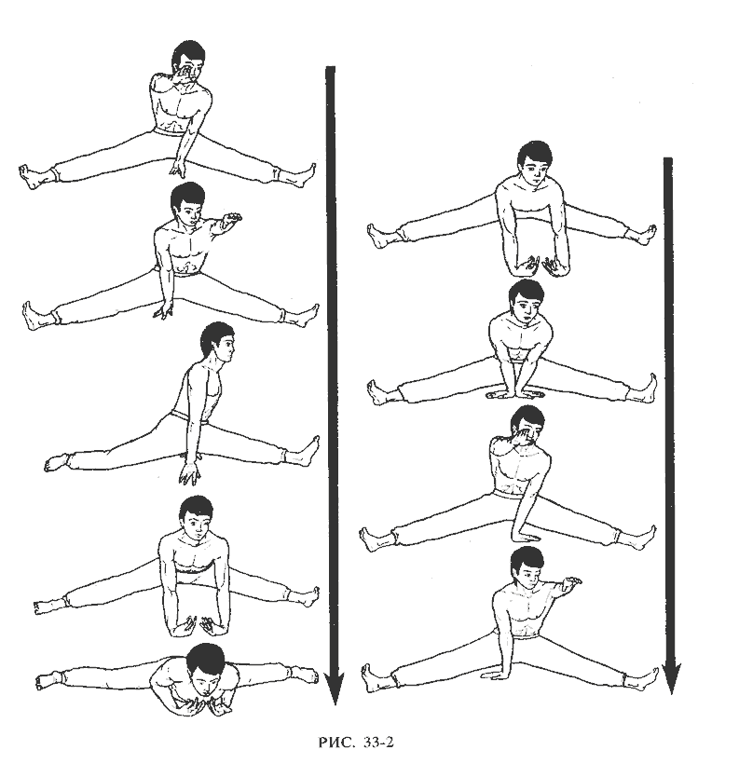

Домашние задание:

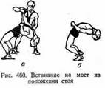

Обратная связь:
Фото самостоятельного выполнения задания отправлять на электронную почту metodistduz@mail.ru для педагога Безнос Е.И.

